TUẦN 25
TOÁN 5
Bài : LUYỆN TẬP
(Hs làm bài tập trong SGK trang 134)
1/ VIết số thích hợp vào chỗ chấm:
a) 12 ngày = ... giờ b) 1,6 giờ = ... phút
3,4 ngày = ... giờ 2 giờ 15 phút =... phút
4 ngày 12 giờ = ... giờ 2,5 phút = ... giây
1212 giờ = ... phút 4 phút 25 giây = ... giây
Dựa vào bảng đơn vị đo thời gian:
1 giờ = 60 phút;
1 phút = 60 giây;
1 ngày = 24 giờ.
Ví dụ : 1 ngày = 24 giờ , ta lấy :12 ngày x 24 =288 giờ
2/ Tính :( HS đặt tính rồi tính như đã học)
a) 2 năm 5 tháng + 13 năm 6 tháng;
b) 4 ngày 21 giờ + 5 ngày 15 giờ;
c) 13 giờ 34 phút + 6 giờ 35 phút
3/ Tính: (Hs đặt tính, rồi tính như đã học).
a) 4 năm 3 tháng – 2 năm 8 tháng;
b) 15 ngày 6 giờ – 10 ngày 12 giờ;
c) 13 giờ 23 phút – 5 giờ 45 phút.
4/ Năm 1492, nhà thám hiểm Cri-xtô-phơ Cô-lôm-bô phát hiện ra châu Mĩ. Năm 1961, I-u-ri Ga-ga-rin là người đầu tiên bay vào vũ trụ. Hỏi hai sự kiện trên cách nhau bao nhiêu năm ?
Hướng dẫn: Để tính khoảng cách giữa hai sự kiện ta lấy năm Ga-ga-rin bay vào vũ trụ trừ đi năm Cô-lôm-bô phát hiện ra châu Mĩ.
ĐÁP ÁN:
1/ a) 12 ngày = 288 giờ (24 giờ × 12 = 288 giờ)
3,4 ngày = 81,6 giờ (24 giờ × 3,4 = 81,6 giờ)
4 ngày 12 giờ = 108 giờ (24 giờ × 4 + 12 giờ = 108 giờ)
1212 giờ = 30 phút (60 phút × 1212 = 30 phút)

b) 1,6 giờ = 96 phút (60 phút × 1,6 = 96 phút)
2 giờ 15 phút = 135 phút (60 phút × 2 + 15 phút = 135 phút)
2,5 phút = 150 giây (60 giây × 2,5 = 150 giây)
4 phút 25 giây = 265 giây (60 giây × 4 + 25 giây = 265 giây).
2/
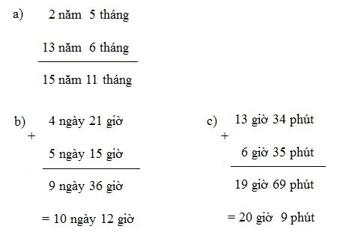
3/
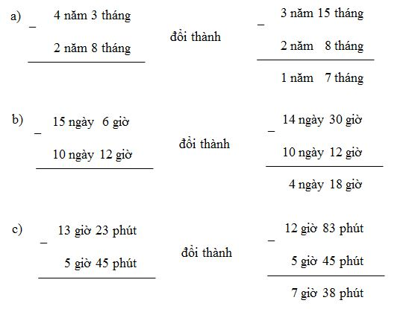
4 /Hai sự kiện cách nhau số năm là:
1961 – 1492 = 469 (năm)
Đáp số: 469 năm.

